Бестөбе кенті №1 орта мектебінің «Бестөбе жастары» аулалық клубтың

2020-2021 оқу жылындағы жұмыс жоспары.

(жұмыс уақыты 01-31тамыз 18:00-19:30)

5-6-9 сыныптар арасында

(20 оқушы)

**"Бестөбе жастары" аулалық клубтың үшінші маусымы басталуы**

**Мерзімі: 01-31 ТАМЫЗ АРАЛЫҒЫНДА ӨТТІ**

Қозғалмалы ойын **«Орта доп»**

**Сабақтың жабдығы** Ысқырық, секундамер, доп.

**Жалпы мақсаттар** Доп ойынау, допты көздеп ату дағдыларын қалыптастыру,

«Орта доп» ойыны Оқушылар екі командаға бөлінеді. Бір команда ортаға кіреді. Мақсаттары, лақтырған допты тигізбей айналып қашу. Ал екінші команда екі топка бөлініп қарама –қарсы 10 метр қашықтықа тұрып ,ортадағы командаға допты тигізу. Қағылған оқушы ойыннан шығады , сонғы оқушы қалғанда ол 25-30 м Ойынды дұрыс ойнауын қадағалау

б ө л і м құтқарғыш деп аталады .Оның мақсаты допты тигізбей 10 айналым жүгіріп өту. Өткен сәтте, командасы түгелдей ортаға кіредіде ойын жалғасады. Екінші команда ортаға қарсылас команданын ойыншыларын қағып болған сон ортаға кіреді.

Ойын техникасын жетілдіру.

Ойынның шартымен таныстыру.

Қауіпсіздік ережесін сақтау

Топ басшылары жақсы ойыншыларды атайды, әр оқушыны бағалайды, кемшілігін айтады, қатесін дұрыстайды. Кейін ойыншылар ауысады

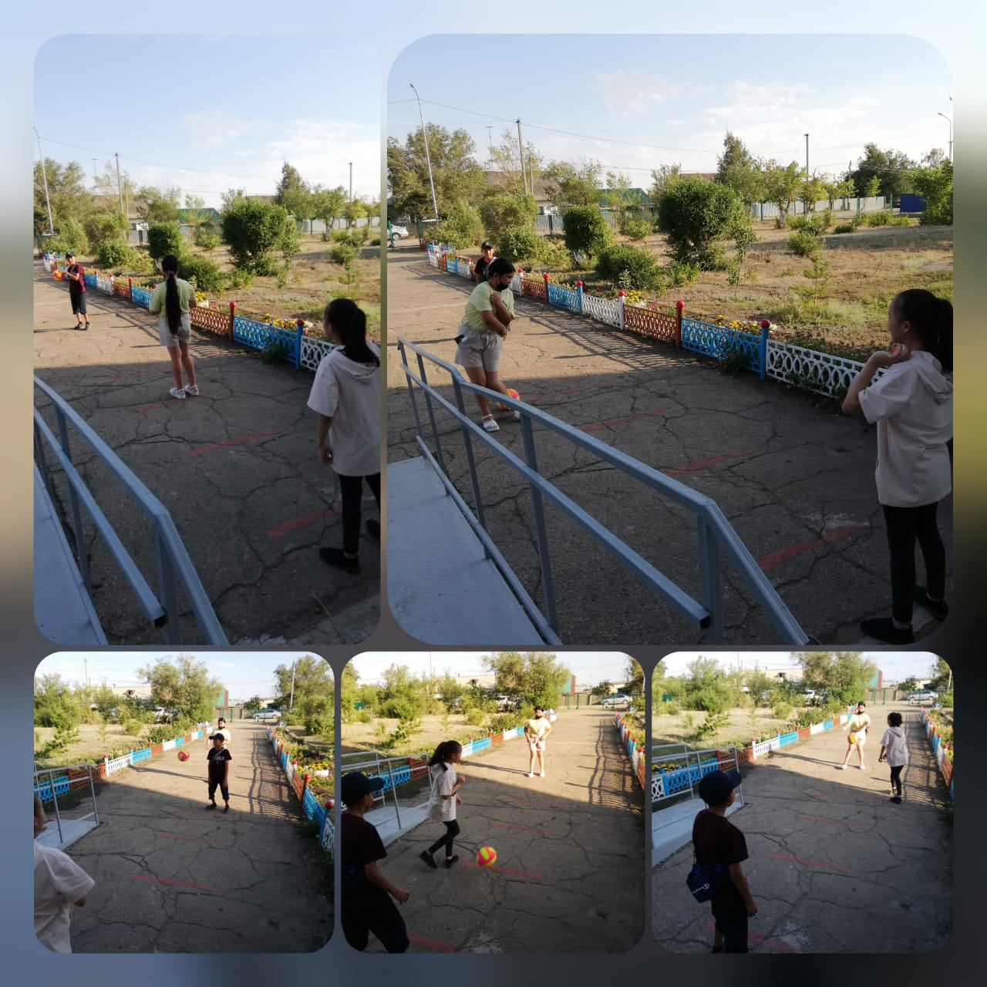

ttps://www.instagram.com/p/CSI9WkGDTcf/?utm_source=ig_web_copy_link

**Волейбол ойыны**

**Ойынның** мақсаты - **волейбол** добын команда өкілдері өздерінің алаңдарына түсіріп алмау керек, керісінше, қарсылас команданың белгіленген алаңына түсіріп, ұпай алу қажет. Егер команда өкілдерінің біреуіне доп тиіп, ол доп аутқа кететін болса, қарсылас команда ұпай еншілейді. Сондықтан қарсыласты қателестіру арқылы ұпай алуға болады

Волейбол(([volleyball](https://kk.wikipedia.org/w/index.php?title=Lang-en&action=edit&redlink=1), volley — «қалқып ұру», ball — «доп») ) - [спорт](https://kk.wikipedia.org/wiki/%D0%A1%D0%BF%D0%BE%D1%80%D1%82) түрі, анығырақ айтқанда, командалық спорт түрі. Мұнда 2 команда тордың екі жағына бөлініп тұрып, әр команда өздеріне тиесілі арнайы алаңда ойнайды. Ойынның мақсаты - волейбол добын команда өкілдері өздерінің алаңдарына түсіріп алмау керек, керісінше, қарсылас команданың белгіленген алаңына түсіріп, ұпай алу қажет. Егер команда өкілдерінің біреуіне доп тиіп, ол доп аутқа кететін болса, қарсылас команда ұпай еншілейді. Сондықтан қарсыласты қателестіру арқылы ұпай алуға болады. Доп белгілі бір команданың алаңында болған кезде, ол командадан тек үш ойыншы ғана допты келесі жаққа асыруға көмек ете алады, яғни, үш реттен артық допқа қол тигізуге болмайды (блок қойған жағдайда ғана төртінші рет допты алаңда ұстауға болады).

Волейболдың ережелерін бекітіп, басқа да волейболға қатысты маңызды істермен айналысатын басты кеңес - [Халықаралық волейбол федерациясы](https://kk.wikipedia.org/w/index.php?title=%D0%A5%D0%B0%D0%BB%D1%8B%D2%9B%D0%B0%D1%80%D0%B0%D0%BB%D1%8B%D2%9B_%D0%B2%D0%BE%D0%BB%D0%B5%D0%B9%D0%B1%D0%BE%D0%BB_%D1%84%D0%B5%D0%B4%D0%B5%D1%80%D0%B0%D1%86%D0%B8%D1%8F%D1%81%D1%8B&action=edit&redlink=1),[FIVB](https://kk.wikipedia.org/w/index.php?title=FIVB&action=edit&redlink=1) (ағыл.).

Волейбол - комбинациялық спорт түрі. Волейбол алаңында әрбір спортшы маңызды рөл атқарады. Волейбол ойыншысы биіктікке секіру қабілеті жоғары, реакциясы мықты, командаластарымен еркін түсінесетін, физикалық әлеуетін соққы жасау кезінде орынды пайдаланатын ойыншы болғаны жөн.

Волейбол ойнаушы адамдардың бұл ойынды ұнатуының басты себептері: салауатты өмір салтын ұнату, ережелерінің оңай болуы және волейбол ойнау үшін көп құралдың қажет болмауы.

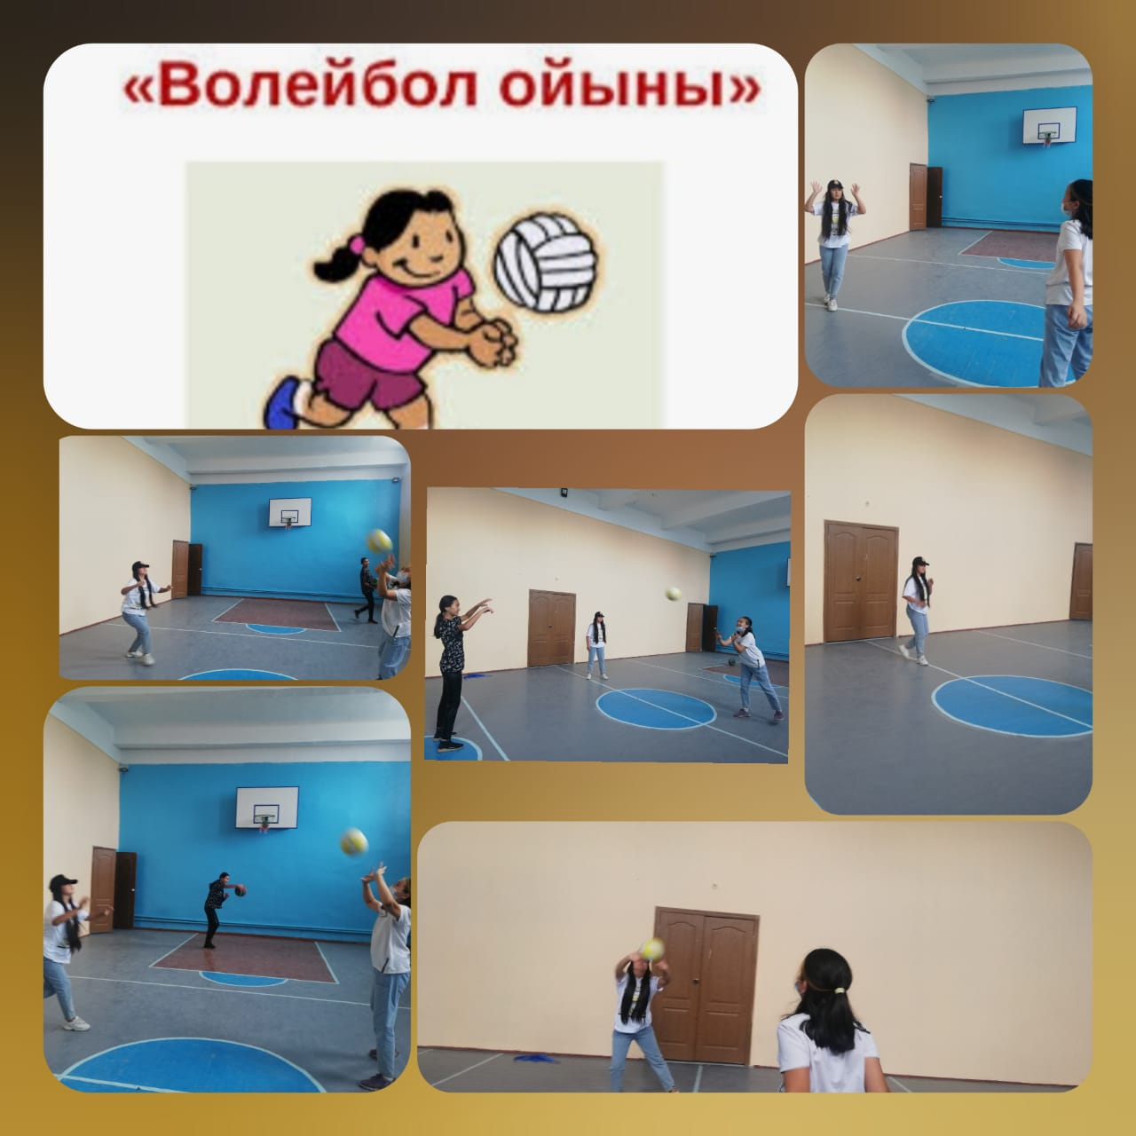

<https://www.instagram.com/p/CSI9WkGDTcf/?utm_source=ig_web_copy_link>

**Шахмат ойыны**

**Сабақтың мақсаты:**Шахмат ойыны жайлы түсінік беру.Мақсатымен таныстыру.Сабаққа қажетті шахматпен таныстыру.Ойын кезіндегі тәртіппен,ережесімен таныстыру**.**

Шахмат сабағы аптасына бір рет жүргізіліп отырады. Қарама-қарсы отырған екі ойнаушыда бір шахмат тақтасы, 16 ақ, 16 қара фигуралары болуы қажет.

Үйірмеге келген оқушы тәртіп сақтауы қажет. Сабақты себепсіз босатпау, сабақта артық сөйлемеу. Айғайлап сөйлеп, шулауға болмайды, ойланып ойнау керек.

Шахмат-өте қызық ойын, оның бойында ғылым, өнер, және спорт элементтері астасып жатыр. Ойын нәтижесі тек бір нәрсеге-ой мықтылығына байланысты.

Шахмат ақыл-ойды, математикалық қабілетті дамытады, назар аударуды жинақтайды, қиындықты жеңе білуге баулиды. Шахмат ойнағанда қарсыласты сыйлай білу керек, дауласуға болмайды. Шахмат ойнасаңдар сабақты,оның ішінде математиканы жақсы оқи бастайсыңдар.

Шахмат-бұл күрес, ақыл-ой күресі, егер сен жеңбесең, онда ол сені жеңеді. Шахматты жақсы ойнау-қиын, алдымен жеңіле білуді үйрену керек, содан кейін жеңе білуді үйрену керек. Ал ол үшін шыдамдылық қажет.

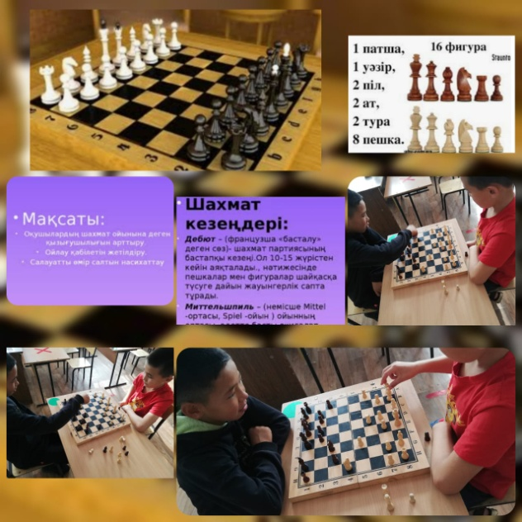

<https://www.instagram.com/p/CSeLiKJsTqM/?utm_source=ig_web_copy_link>

**Дойбы ойыны**

**Мақсаты:**Балалардың логикалық ойлау қабілетін дамыту;

- Есептеуге, тапқырлыққа, тез шешім қабылдауға үйрету, ой өрісін дамыту;

- Жинақылыққа, ұқыптылыққа тәрбиелеу, спорт түрінің бірі дойбыны игерту, ұлттық құндылықты құрметтеу сезімін тудыру.

**Барысы:**

І. Ұйымдастыру. Балалар бір-біріне жақсы тілек айту. Бүгінгі іс-шараға белсенді қатысуларына сәттілік тілейді.

ІІ. Мұғалім осы ойындардың шығу тарихы, ойнау ережесі жайлы қысқаша түсінік береді.

ІІІ. Балаларды жұпқа бөліп ойнатады.

Ойын басталып командалар жарысқа түседі

*Ойын тарихы*

Дойбы – бір жағынан ежелгі, екіншіден жас ойын. Ежелгі болатын себебі, ойынға арналған құралдар сонау ерте заманда Египет пен Русьтегі Киев аймақтарындағы қазба жұмыстары кезінде табылған. Сонымен бірге ежелгі болатын себебі, қазіргі заманғы зерттеушілер дойбының таратылу тарихы мен жолдарын әлі күнге дейін тапқан жоқ – олар ғасырлар қойнауында жасырын жатыр.  
Жас болатын себебі, ойын тәртібі уақыт ағысымен өзгерістерге ұшырап, тұрақтандырылды, ол осы ғасырдың орта тұсына таман қазіргі заманға лайықталды.Ежелгі Римде дойбы ойыны «латрункул» деген атауға ие. Бұл латын сөзі «латро», яғни қазақшаға аударғанда – сарбаз, жауынгер, т.с.с. мағына береді. Демек, ойын екі армияның соғысымен сипатталған әскери болып табылады.  
Дойбы тақтасындағы соғыстың қалай өткенін Исидор Севильскийдің (560-686 б.э.) хабарламасынан білуге болады. Ол жүрістер туралы төмендегіше жазады: «Дойбылардың бір бөлігі тәртіппен, бір бөлігі анда-мұнда жүреді, сондықтан да олардың жартысы қарапайым (ординарии), ал қалғандары адасқандар (ваги) деп аталады.  
Бүгінгі күнде дойбы спорттың өзге түрлері арасында елеулі орын алады. Қазақстан Республикасының чемпионаттары үнемі өткізіліп тұрады, секциялар құрылған. Бұқара арасында дойбы кең таралған. Қарапайым және кемеңгер, тартымды әрі жұмбақ дойбы ойнының тарихы жалғаса береді. Себебі, бұл өте ежелгі және мәңгі жас ойын

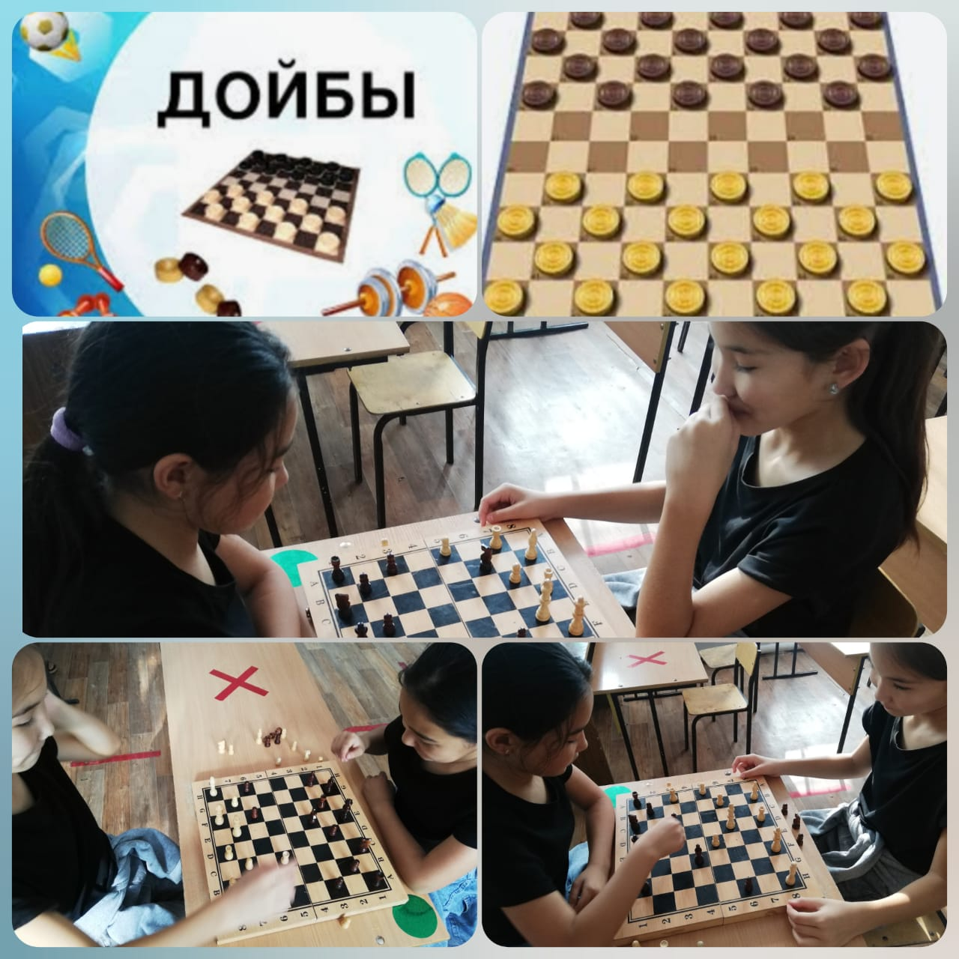

<https://www.instagram.com/p/CSeLiKJsTqM/?utm_source=ig_web_copy_link>

**Жастар флешмобы**

Флэшмоб ([ағылш.](https://kk.wikipedia.org/wiki/%D0%90%D2%93%D1%8B%D0%BB%D1%88%D1%8B%D0%BD_%D1%82%D1%96%D0%BB%D1%96) *flash mob* — flash — жарқыл; сәт, мезет; mob — топ; адамдар жиыны) — жастар арасындағы кеңінен тараg қалыптасып келе жатқан салт-дәстүр. [Интернеттің](https://kk.wikipedia.org/wiki/%D0%98%D0%BD%D1%82%D0%B5%D1%80%D0%BD%D0%B5%D1%82" \o "Интернет) көмегімен іске асатын бұл іс-шараға адамдардың көпшілігі өзгелерден ерекшеленіп, көзге түсу үшін қатысады. Көбінесе ерекше киімдер киіліп, арнайы плакаттар дайындалады. Ол бірнеше күн бұрын жоспарланып қояды да, тағайындалған күнде бір топ адам жиналып,қойылым қояды (көбінесе билейді,өлең айтады).

Флэшмобтың бірнеше ережелері бар, егер жасалған "қойылым" сол ережелерге сай болмаса оны флэшмоб деп санамайды:

* Әрекет спонтанды болу керек, флэшмобқа дейін адамдардың назарына ілігуге тыйым салынған. Акция біткеннен кейін қатысушылай бір-бірін танымайтындай сыңай танытып, жан-жаққа тарап кетуі тиіс;
* Сценарийде терең мағына жатуы тиіс емес;
* Сценарийге толық бағыну қажет;
* Флэшмоб 5 минуттан артық созылу тиіс емес, өйткені көрермендер күзет шақырып немесе түрлі сұрақ қоюы, қызығушылығы жойылуы және т.б. мүмкін;

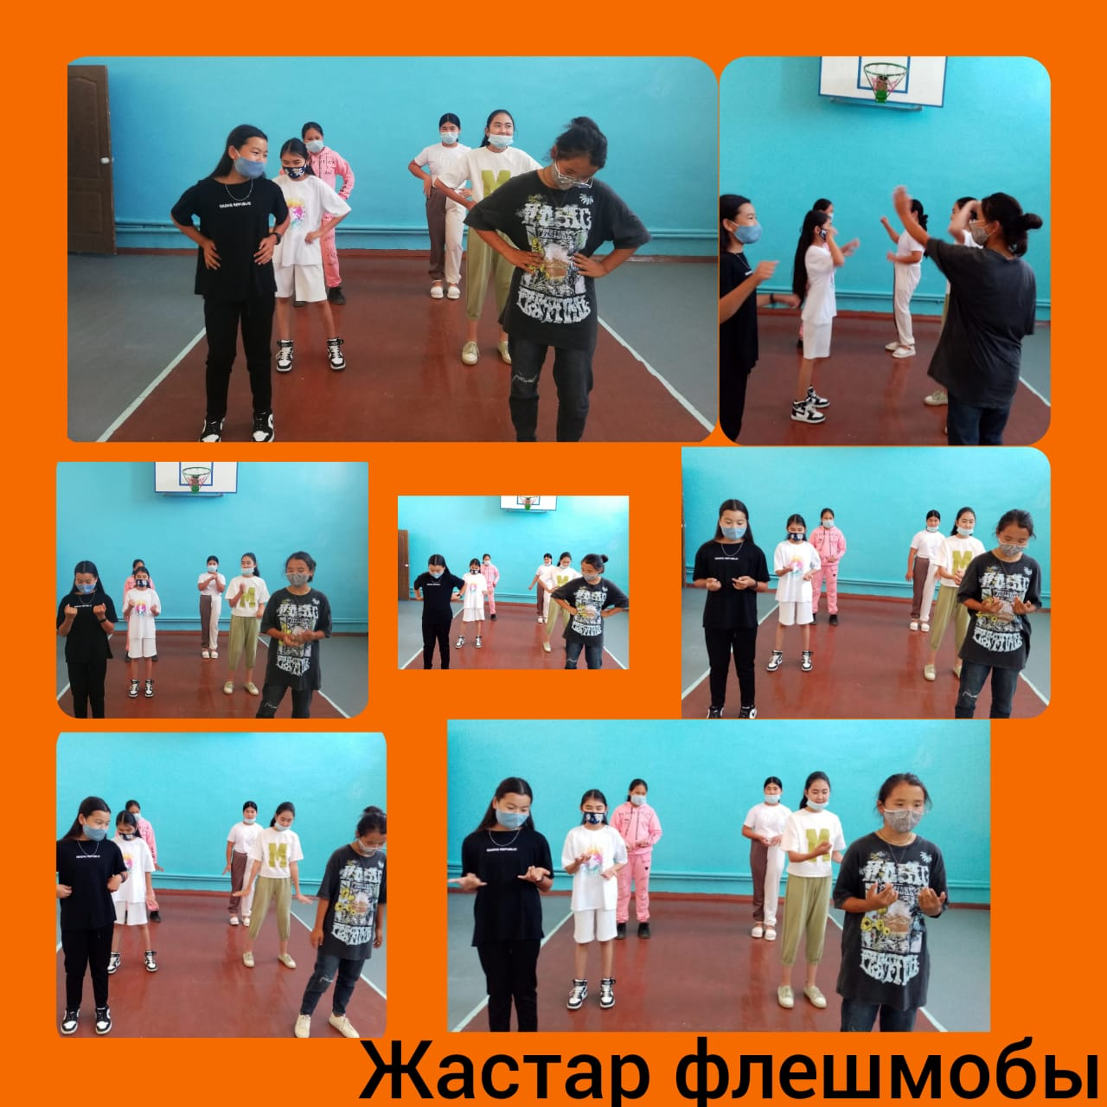.

<https://www.instagram.com/p/CS8bt8QjcwP/?utm_source=ig_web_copy_link>

**Мейірімділік тренингі**

**Мақсаты:** Қайырымдылық, мейрімділік, адамгершілік құндылықтары туралы түсініктерін кеңейту. Қамқорлық жасауға жетелеу.

Тәрбиелілігі: Эмоциясын білдіре білуге тәрбиелеу.

Дамытушылығы: Жанашырлық мейірімділік сезімдерін дамыту.

Білімділігі: Адамға жақсылық жасау туралы білімдерін бекітуді жалғастыру

Сабақтың барысы:

1. Мұғалім: Сәлем түзелмей әлем түзелмейді демекші балалар ең алдымен сендермен сәлемдесіп өтейін. Сәлеметсіңдерме балалар! Бүгін бізде ерекше күн және ерекше сабақ. Сондықтанда әрбір айтылған сөзімізді жүректерімізден откізіп, қазақ ақыны қадір Мырза Али айтқандай

Тыңдай білу –ұлылық,

Тыңдата білу даналық, дей отырып бойымыздағы бар жақсы қасиеттерімізді дәріптейік.

Бүгінгі біздің сабағымыздың тақырыбы «Мейірімділік-жүректе». Адамның жақсы қасиеттерінің бірі мейірімділік туралы әңгімелесеміз.

2. Балалар орнынан тұрып «Мен қандаймын?» сұраққа өз атының бірінші әріпінен басталатын сөзді атымен қосып айтуды сураймын. Оқушылар шеңбер бойымен қол ұстасып тұрып бірбірлеп айтып шығады.

Жарайсындар балалар.

3. Ал енді «Мейрімділік» қасиетін кім қалай түсінеді? Ойларыңды жеткізіп коріңдер кәне. Оқушылар сахналау, өлең жолдарымен мейірімділікті қалай түсінетіндерін жеткізеді. Мұғалім қорытындылайды.

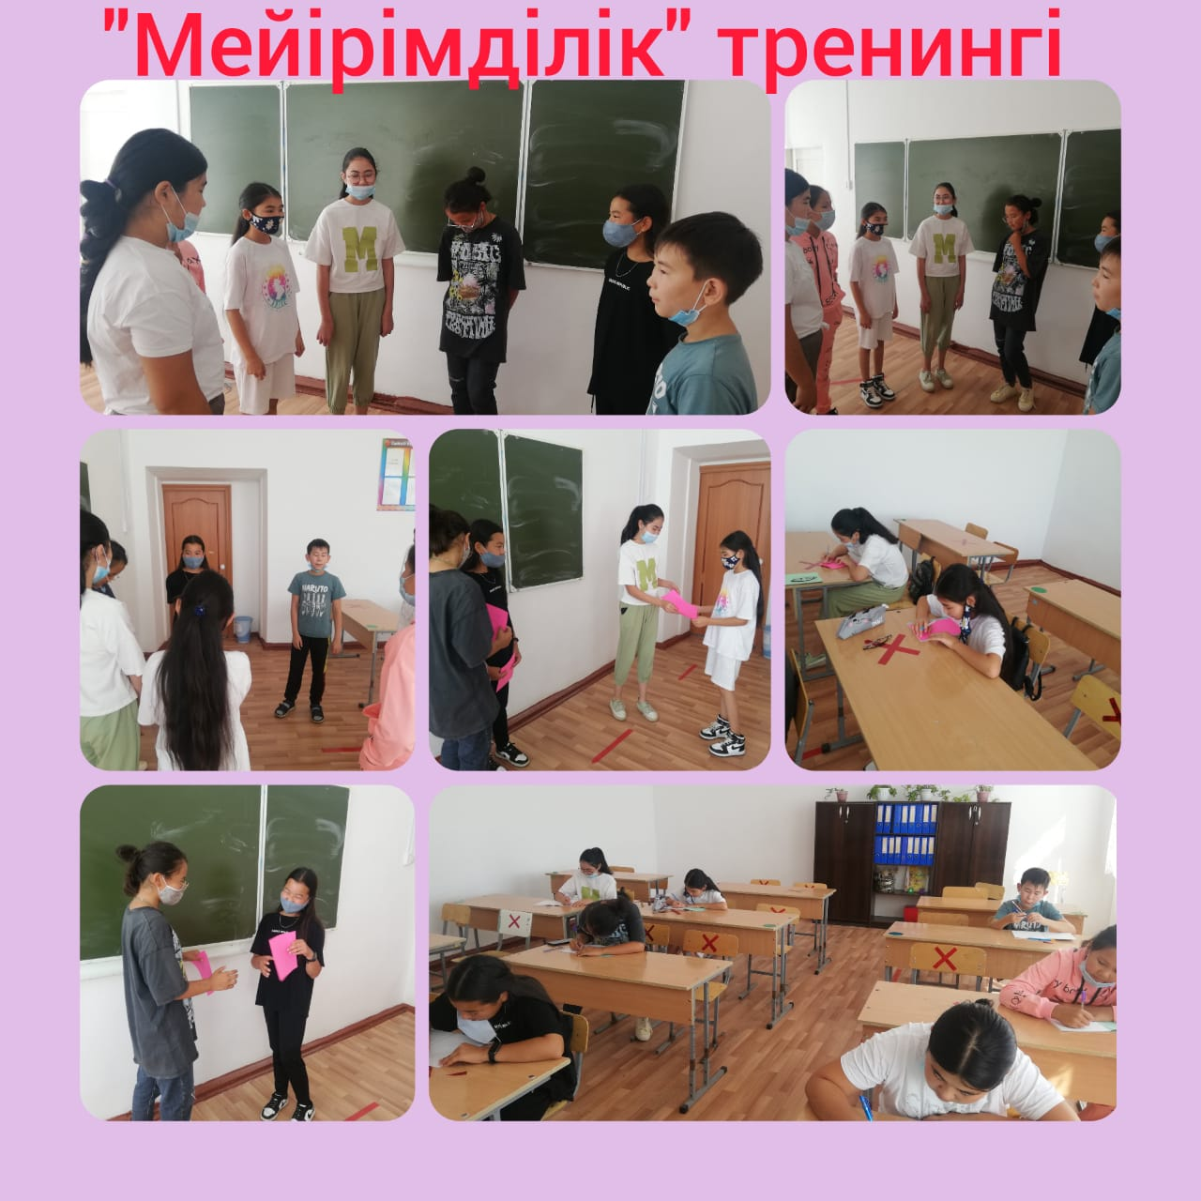

<https://www.instagram.com/p/CS8bt8QjcwP/?utm_source=ig_web_copy_link>

**"Бестөбе жастары" аулалық клубтың үшінші маусымы ойдағыдай аяқталды.**

**«Бақыттымыз бірге» эстафеталық ойын**

Отбасы күніне орай "Бақыттымыз бірге" эстафеталық ойындар өткізілді. Мақсаты: оқушы мен ата-аналарға спорттық ойындарды орындата отырып спортқа деген қызығушылығын арттыру.

**Көрнекіліктер**і: доп, шар, кедергілер, секіртпе, арқан.

**Сабақтың жүрісі:**

1.Ұйымдастыру кезеңі

Сан түзеп жүру.

Топқа бөліну.

**Кіріспе сөз.**

Құрметті ұстаздар және оқушылар! Сіздерді Спорт-біздің досымыз! Атты спорттық шарамызға шақырамыз. Еңкейген кәріден бесіктегі балаға дейін салауатты өмір сүруге талпынып, соған қоғамда, мектепте жағдай жасап, денсаулықты сақтауға атсалысуымыз қажет. Ол үшін күнделікті таңертеңгілік жаттығулар жасауды, жүгіруді әдетке айналдыруымыз керек, сонда ғана егеменді еліміздің мықты азамат болып өсеміз.

Жарысты бастамас бұрын ойынға әділ бағасын беретін әділқазылар алқасымен таныстыра кетейін.

Жарыс заңы ежелден,

Жеңімпазды анықтау.

Жеңімпаз болу шарты сол

Еңбектену, жалықпау.

Біреуі озса сайыста

Біреуі артта қалады.

**Құттықтау.**

Жеңіске жеткен командаларды марапаттау.

**Жүргізуші:**

Құрметті ұстазымыз!

Бір тілек айтарымыз,

Берекелі заман болсын,

Шәкіртеріміз аман болсын!

Жиырма бірінші ғасырда,

Ашық аспан астында,

Жанұяларыңыз қуанышқа толсын!

Бүгінгі «көңілді мәре» жарысын,

Осымен аяқтаймыз!

Мейрамдарыңыз құтты болсын! Рахмет.

Олар:

1. **Эстафеталық жарыс** ( доппен кедергілер арасынан жүріп өту)
2. **Повар ойыны** (шарикті екі қасықпен қазанға тасу)

Музыкалық сәлем.

1. **Баскетбол торына доп лақтыру** (баскетбол добын кедергілер арасынан бір қолмен алып жүріп, себетке салу)
2. **Калькулятор ойыны** (эстафета берілген есепті шығару

Музыкалық сәлем.

1. **Кенгуру** (секіртпе доппен кедергілер арасынан секіріп келу)
2. **Капитандар сайысы белдегі шығыршық** (әр топтың капитандары шығып жарысқа түседі)

Музыкалық сәлем.

1. **Кім шапшаң картоп отырғызу** (кішкентай күрек, тырманы белгілі жерден алып, біржерден екінші жерге картоп отырғызу)
2. **Арқанға өрмелеу, биік шыңға шыққан ең мықты топ** (әр топ арқанға өрмелеп, биік шыңға шығу)

Музыкалық сәлем.

1. **Қиын жолдан өту** (әр топ ұзын трубаның арасынан өтіп, алға домалап кедергіні айналып келеді)
2. **Ойлан тап, сиқырлы сандық.** (үш сандық қойылады, соның ішіндегісін табу керек.)

**Жүргізуші:** Ал, құрметті спорт сүйер қауым, асыға күтіп отырған боларсыздар, бүгінгі сайысымыздың жеңімпаздары анықталды.

Қорытынды сөзді әділқазылар алқасына беру.

Жеңілденгендер реңжімей.

Тараса бізге жарады.

Сабырлы да салмақты

Білімді де өнерлі

Білікті де жүректі.

«Сіздерге жеңіс тілейік»-дей отырып ортаға үш топты шақырамыз. Қарсы алыңыздар.

І топ «Денсаулық»

ІІ топ «Қыран»

ІІІ топ «Көгершін»

А) Таныстыру рәсімі өтеді

Ә) Сәлемдесу рәсімі өтеді

Б) Топ ұрандары айтылады

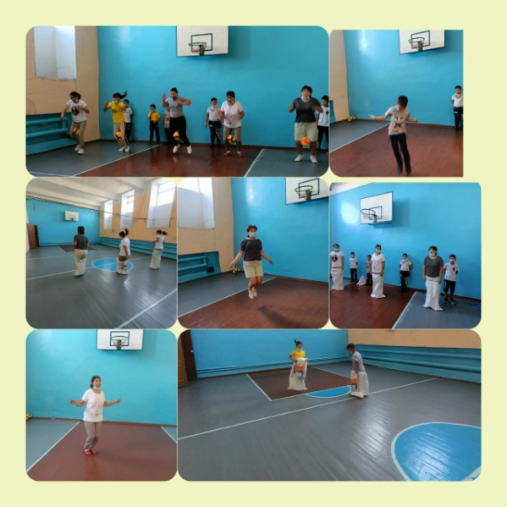

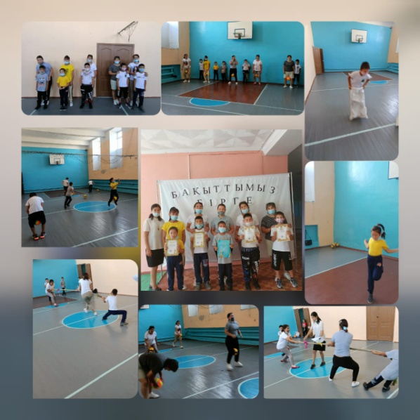

<https://www.instagram.com/p/CTHPVf7MU-z/?utm_source=ig_web_copy_link>